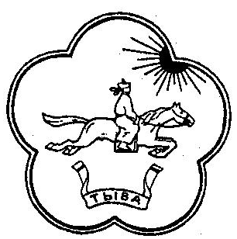

Тыва Республиканын Республика Тыва

«Кызыл кожуун» Хурал представителей

муниципалдыг районунун муниципального района

толээлекчилер Хуралы «Кызылский кожуун»

**РЕШЕНИЕ**

Хурала представителей муниципального района

«Кызылский кожуун» Республики Тыва

**№ 3**

от «17 » января 2020г. пгт Каа-Хем

**О назначении на должность исполняющего обязанности**

**председателя администрации муниципального района**

**«Кызылский кожуун» Республики Тыва**

В соответствии с ч. 6 ст. 37 Федерального закона от 06.10.2003 г. № 131 – ФЗ «Об общих принципах местного самоуправления в Российской Федерации», п.2 ст.24 Устава муниципального района «Кызылский кожуун» Республики Тыва Хурал представителей муниципального района «Кызылский кожуун» РЕШИЛ:

1. Назначить исполняющим обязанности председателя администрации муниципального района «Кызылский кожуун» Республики Тыва – Лаптева Сергея Михайловича с 20 января 2020 года
2. .
3. Данное решение представить Главе муниципального района «Кызылский кожуун» для заключения контракта с исполняющим обязанности председателя администрации Лаптевым Сергеем Михайловичем.
4. Решение вступает в силу с момента подписания.

Глава - председатель

Хурала представителей

МР «Кызылский кожуун» Л.К.Шулуу